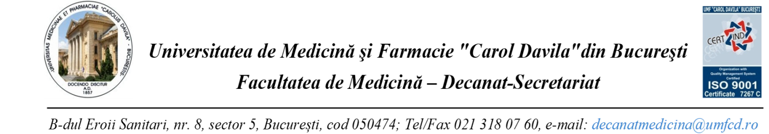

DATE PROBA DIDACTICA CONFERENȚIAR – SEMESTRUL I - an universitar 2019/2020
NR. CRT. | DEPARTAMENT | DISCIPLINĂ | POSTUL SCOS LA CONCURS | DATA, LOC SI ORA PROBA DIDACTICA
- DER | DEP. 3 CLINIC – NEFROLOGIE, UROLOGIE, IMUNOLOGIA TRANSPLANTULUI, DERMATOLOGIE, ALERGOLOGIE | DERMATOLOGIE II – SP. CL. COLENTINA | CONF. POZ. 3 | 9.03.2020,ORA 13,00, BIBLIOTECA SP.CLINIC “PROF.Dr.TH. BURGHELE”

